PC11 Inf. 1
CONVENCIÓN SOBRE EL COMERCIO INTERNACIONAL DE ESPECIES
AMENAZADAS DE FAUNA Y FLORA SILVESTRES
____________
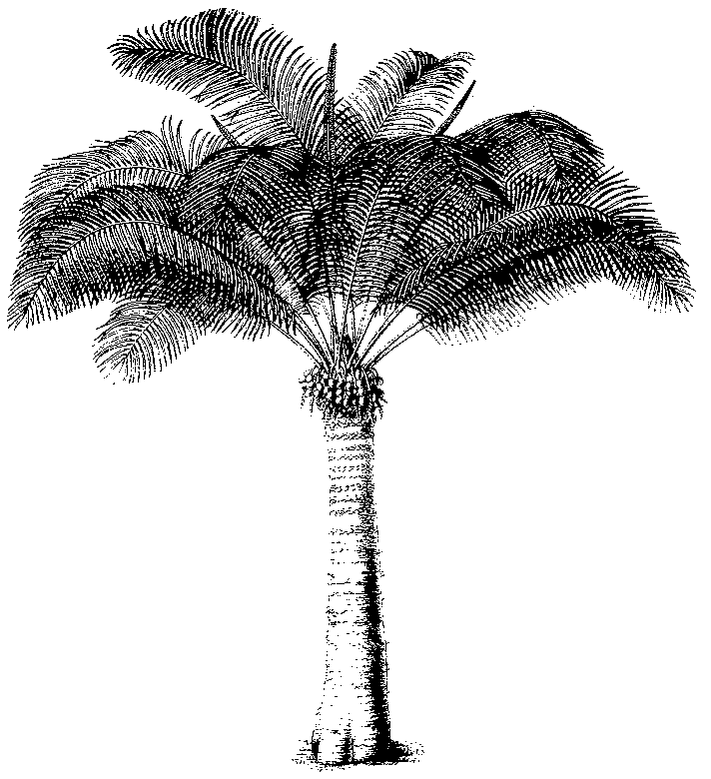
Undécima reunión del Comité de Flora
Langkawi (Malasia), 3-7 de septiembre de 2001

Aplicación de la Resolución Conf. 8.9 (Rev.)
proceso de examen del comercio significativo
Este documento ha sido preparado por la Secretaría.
1. En los Anexos 1 y 2 se adjuntan, respectivamente, la Resolución Conf. 8.9 (Rev.) y la Decisión 11.117, como las principales referencias en lo que concierne al proceso de examen del comercio significativo.

PC11 Inf. 1
Anexo 1
Resolución Conf. 8.9 (Rev.)∗
Comercio de especímenes de especies del Apéndice II capturados en el medio silvestre
RECORDANDO que en el párrafo 2 a) del Artículo IV de la Convención se pone como condición para conceder un permiso de exportación el que una Autoridad Científica del Estado de exportación haya dictaminado que la exportación no perjudicará la supervivencia de la especie de que se trate;
RECORDANDO también, que en el párrafo 3 del Artículo IV se prescribe que una Autoridad Científica de cada Parte vigilará las exportaciones de especies del Apéndice II y que deberá aconsejar a la Autoridad Administrativa acerca de las medidas adecuadas a adoptar para limitar las exportaciones de esas especies a fin de conservarlas en todo su hábitat en un nivel consistente con su función en el ecosistema;
RECORDANDO también que en el párrafo 6 (a) del Artículo IV se requiere, como condición para conceder un certificado de introducción procedente del mar, que la Autoridad Científica del Estado de introducción procedente del mar haya dictaminado que la introducción no será perjudicial para la supervivencia de la especie en cuestión;
RECORDANDO además que en la Resolución Conf. 2.6 (Rev.), aprobada por la Conferencia de las Partes en su segunda reunión (San José, 1979) y enmendada en la novena reunión (Fort Lauderdale, 1994), se prevé un mecanismo que hace posible que toda Parte que estime que la forma en que se comercia una especie cualquiera de los Apéndices II o III perjudica su supervivencia, consulte directamente con la Autoridad Administrativa del país de que se trate, con ayuda de la Secretaría si es necesario, y tome medidas internas más estrictas, si procede¹;
TOMANDO NOTA de que algunas Partes que autorizan la exportación de especies silvestres del Apéndice II no aplican cabalmente el Artículo IV, y de que todas las Partes se benefician de la gestión de las especies del Apéndice II que garantiza la continua disponibilidad de esos recursos;
RECORDANDO que en la Resolución Conf. 9.1 (Rev.)², aprobada en la novena reunión de la Conferencia de las Partes (Fort Lauderdale, 1994) y enmendada en la décima reunión (Harare, 1997), se encarga a los Comités de Fauna y de Flora que: elaboren una lista de los taxa animales y plantas incluidos en el Apéndice II a los que el comercio parezca afectar en forma significativa; examinen y evalúen toda la información biológica y de índole comercial disponible, incluidos los comentarios de los Estados del área de distribución de esos taxa; recomienden medidas correctivas respecto de las especies objeto de comercio considerado perjudicial; y establezcan prioridades para los proyectos de investigación sobre especies para las que no se dispone de información suficiente como para determinar si el nivel del comercio es perjudicial;
RECORDANDO que en su novena reunión (Fort Lauderdale, 1994), la Conferencia de las Partes estableció un programa de trabajo para el Comité de Flora en relación con el examen del comercio de especies de plantas incluidas en el Apéndice II, haciendo especial referencia a aquellos taxa considerados como especialmente afectados por el comercio;
PREOCUPADA porque en muchos casos, no se impulsan las evaluaciones de población y los programas de gestión necesarios para mantener el nivel de las exportaciones de especies incluidas en el Apéndice II por debajo del nivel que sería perjudicial para la supervivencia de las especies;
RECORDANDO que, al adoptar el documento Doc. 10.56, las Partes reconocen que con frecuencia no se dispone de la información sobre la situación biológica de muchas especies de plantas y que los datos sobre el comercio de plantas incluidos en los informes anuales son a menudo incompletos;

LA CONFERENCIA DE LAS PARTES EN LA CONVENCIÓN
ENCARGA a los Comités de Fauna y de Flora que:
a) en cooperación con la Secretaría y expertos, continúen su examen sistemático de la información biológica y de índole comercial sobre las especies del Apéndice II, a fin de detectar problemas y formular recomendaciones relativas a la aplicación de los párrafos 2(a), 3 y 6(a) del Artículo IV;
b) en relación con aquellas especies objeto de examen sobre las que no se disponga de suficiente información comercial o biológica, determinen los posibles problemas en materia de aplicación de los párrafos pertinentes del Artículo IV, y tras consultar con los Estados del área de distribución, formulen recomendaciones específicas. Dichas recomendaciones serán primarias o secundarias:
i) las recomendaciones primarias se referirán, por ejemplo, a procedimientos administrativos, cupos específicos, cupos nulos o a restricciones temporales a la exportación de las especies en cuestión; y
ii) las recomendaciones secundarias se referirán, por ejemplo, a estudios de campo o a evaluaciones de las amenazas para las poblaciones o de otros factores pertinentes, inclusive el comercio ilícito, la destrucción del hábitat, el uso local y otros usos, y su propósito será reunir la información necesaria para que las Autoridades Científicas puedan dictaminar sobre las extracciones no perjudiciales del medio silvestre;
c) para aquellas especies objeto de examen para las que no se disponga de suficiente información comercial o biológica:
i) recomienden evaluaciones sobre la situación específica de las especies;
ii) recomienden evaluaciones sobre la situación específica en el país;
iii) recomienden a los Estados del área de distribución que establezcan cupos prudentes como medida provisional; y
iv) formulen recomendaciones, según proceda, en el sentido en que se indica en el párrafo b) precedente, una vez que se hayan completado las evaluaciones a que se hace referencia en el párrafo c); i) y ii); y
d) presenten un informe en cada reunión de la Conferencia de las Partes sobre los progresos realizados en el examen, así como sobre las medidas adoptadas y las recomendadas para aplicar el Artículo IV a las especies del Apéndice II objeto de comercio significativo;
DETERMINA que estos exámenes deben llevarse a cabo en estrecha colaboración con los Estados del área de distribución interesados, y con arreglo a las decisiones de la Conferencia de las Partes sobre la aplicación de esta resolución;
RECOMIENDA que:
a) la Secretaría transmita las recomendaciones precitadas de los Comités de Fauna y de Flora a cada Parte interesada;
b) cada Parte interesada demuestre a satisfacción de la Secretaría, en un plazo de 90 días a partir de la notificación de las recomendaciones primarias, que ha puesto dichas recomendaciones en práctica;
c) cada Parte interesada demuestre a satisfacción de la Secretaría, en un plazo de 12 meses a partir de la notificación de las recomendaciones secundarias, que ha puesto dichas recomendaciones en práctica o que ha tomado medidas para hacerlo;
d) para las recomendaciones formuladas con arreglo al párrafo c) i) y ii) bajo el ENCARGA precedente, cada Parte interesada, en consulta con la Secretaría y el Presidente del Comité de Fauna o el Comité de Flora, según proceda, complete una evaluación de la situación en un plazo de dos años a partir de la notificación de las recomendaciones del comité de que se trate;
e) para las recomendaciones formuladas con arreglo a lo dispuesto en el párrafo c) iii) bajo el ENCARGA precedente, cada Parte interesada, en un plazo de 90 días a partir de la notificación de las recomendaciones del Comité de Fauna o el Comité de Flora, demuestre a satisfacción de la Secretaría que ha aplicado las recomendaciones;
f) si la Parte interesada no demuestra a satisfacción de la Secretaría que ha dado cumplimiento a lo dispuesto en los párrafos b), c), d) o e) supra, la Secretaría recomiende al Comité Permanente que todas las Partes adopten de inmediato medidas estrictas, inclusive, según proceda, la suspensión del comercio de las especies pertinentes con esa Parte;
g) una vez que el Comité Permanente haya aceptado la recomendación de la Secretaría, ésta la comunique debidamente a las Partes; y
h) en caso de suspensión del comercio con arreglo al párrafo f) anterior, el comercio de la especie afectada con la Parte interesada sólo se reanude una vez que esa Parte demuestre a satisfacción del Comité Permanente, por conducto de la Secretaría, que ha cumplido las recomendaciones formuladas por el Comité de Fauna o el Comité de Flora respecto de la aplicación de los párrafos 2 a), 3 o 6(a) del Artículo IV;
ENCARGA a la Secretaría que, a fin de supervisar y facilitar la aplicación de esta resolución y de los párrafos pertinentes del Artículo IV de la Convención, así como para autorizar la reintroducción de una especie en el proceso de examen, en caso de preocupación:
a) informe en cada reunión del Comité de Fauna y el Comité de Flora sobre la aplicación por los países interesados de las recomendaciones formuladas por el comité;
b) informe inmediatamente al Comité de Fauna y al Comité de Flora sobre cualquier inquietud relativa al comercio de especies:
i) que hayan sido eliminadas del proceso de examen en el momento en que el comité competente estimó que los datos disponibles sobre el comercio indicaban que su comercio no era perjudicial para la supervivencia de la especie en cuestión; o
ii) para las que la Secretaría estaba satisfecha de que las recomendaciones primarias o secundarias habían sido cumplidas por las Partes interesadas; e
INSTA a las Partes y a todas las organizaciones interesadas en la utilización y conservación de la vida silvestre a que suministren el apoyo financiero y/o la asistencia técnica que haga falta para ayudar a las Partes que necesiten asistencia de ese tipo para garantizar que las poblaciones silvestres de las especies de fauna y flora objeto de comercio internacional significativo se mantengan a un nivel que permita un comercio internacional que no sea perjudicial para su supervivencia.
PC11 Inf. 1
Anexo 2
En relación con la aplicación de la Resolución Conf. 8.9 (Rev.)
11.117 La Resolución Conf. 8.9 (Rev.) debe aplicarse con arreglo a las disposiciones siguientes.
a) El PNUMA-WCMC debe hacer una impresión de la base de datos de la CITES en la que aparezcan los niveles netos de comercio de todas las especies incluidas en el Apéndice II registrados en los últimos cinco años.
b) Al preparar esos datos, el PNUMA-WCMC debe analizar la información disponible sobre el comercio, señalando al Comité de Flora las insuficiencias y/o las deficiencias en los datos disponibles sobre el comercio, a fin de ayudar al comité en su examen.
c) Deben seleccionarse las especies cuyo comercio neto medio durante ese período haya excedido del nivel establecido por el Comité de Flora como “admisible” y hacerse una impresión en la que aparezcan los niveles de exportación y reexportación de esas especies, por países. Ello constituirá la lista de taxa que podrían ser objeto de niveles significativos de comercio.
d) Teniendo en cuenta los conocimientos disponibles en el Comité de Flora, y la información de otros expertos competentes, deben seleccionarse las especies objeto de inmediata preocupación debido a sus niveles de comercio registrados.
e) La Secretaría, en un plazo de 30 días a partir de la reunión del Comité de Flora en la que se seleccionen las especies, debe notificar el hecho a los Estados del área de distribución de las especies seleccionadas, explicando los motivos por los que se han seleccionado y solicitando comentarios y colaboración para proporcionar información sobre el taxón a fin de facilitar el examen.
f) Cuando se estime necesario, deben contratarse consultores para que compilen información sobre la biología y gestión de las especies seleccionadas, los cuales se pondrán en contacto con los Estados del área de distribución y/o los expertos competentes con miras a obtener información para incluirla en esa compilación.
g) Los consultores deben resumir sus conclusiones acerca de los efectos del comercio internacional sobre las especies seleccionadas, dividiendo las especies en tres categorías:
i) Categoría 1: especies para las que de la información disponible se desprende que no se cumplen las disposiciones del Artículo IV de la Convención;
ii) Categoría 2: especies para las que no se sabe con certeza si se cumplen o no las disposiciones del Artículo IV de la Convención; y
iii) Categoría 3: especies para las que el nivel de comercio no constituye evidentemente un problema.
h) Antes de someterlos a la consideración del Comité de Fauna, la Secretaría debe transmitir los documentos preparados por los consultores a los Estados del área de distribución interesados, solicitando sus comentarios y, cuando proceda, información complementaria. Los Estados del área de distribución deben responder en un plazo de seis semanas.
i) El Comité de Flora debe examinar la información presentada por los consultores y las respuestas recibidas de los Estados interesados y, en caso apropiado, revisar las categorías propuestas por los consultores.
j) Las especies incluidas en la Categoría 3 deben excluirse del proceso de examen.
k) Con respecto a las especies de las Categorías 1 y 2, la Secretaría, en nombre del Comité de Flora, debe consultar con los Estados del área de distribución solicitando que formulen comentarios sobre los posibles problemas de aplicación del Artículo IV identificados por el comité. Los Estados del área de distribución deben responder en un plazo de seis semanas.
l) Si el Comité de Flora recibe una respuesta satisfactoria, las especies se excluirán del proceso de examen¹ respecto al Estado de que se trate.
m) En caso contrario, el Comité de Flora, en consulta con la Secretaría, debe formular recomendaciones de conformidad con lo dispuesto en la Resolución Conf. 8.9 (Rev.), en relación con las especies comprendidas en las Categorías 1 y 2.
n) La Secretaría debe transmitir esas recomendaciones a los Estados interesados y, en consulta con el Comité de Flora, determinará si las recomendaciones han sido cumplidas e informará al Comité Permanente con arreglo a la Resolución Conf. 8.9 (Rev.).

 Enmendada en la 11a. reunión de la Conferencia de las Partes ¹ El texto relativo a las medidas más estrictas se suprimió de la Resolución Conf. 2.16 (Rev.) y, gracias al proceso de consolidación, figura ahora en la Resolución Conf. 11.3 ² Revocada y reemplazada por la Resolución Conf. 11.1
La exclusión de una especie del proceso de examen se decidirá únicamente atendiendo a consideraciones relacionadas con la aplicación del Artículo IV. Otros problemas identificados en el curso del proceso de examen habrán de abordarse mediante otros medios.

